Báo cáo OOP lab03

Họ và tên: Nguyễn Văn Thái MSSV: 20215135

Contents

1. Branch your repository 2

2. Working with method overloading 2

2.1 Overloading by differing types of parameter 2

2.2 Overloading by differing the number of parameters 2

3. Passing parameter 2

4. Use debug run 4

5. Classifier Member and Instance Member 4

6. Open the Cart class 4

7. Implement the Store class 5

8. Re-organize your projects 7

9. String, StringBuilder and StringBuffer 7

10. Release flow demonstration 8

1. Branch your repository

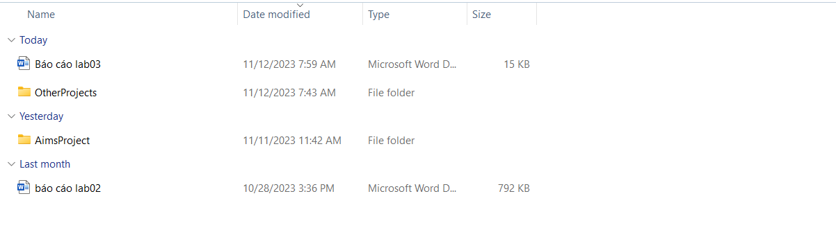

1. Working with method overloading
   1. Overloading by differing types of parameter

* 1. Overloading by differing the number of parameters

1. Passing parameter

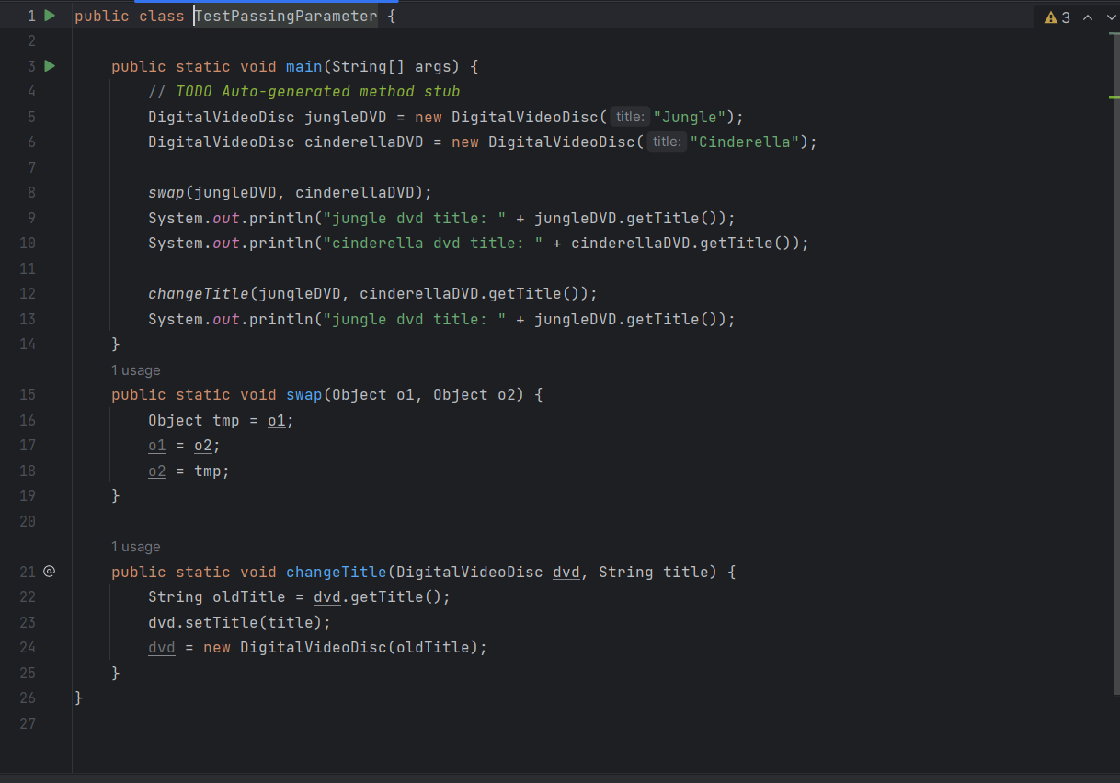

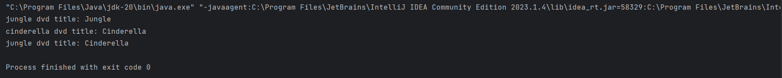

* After the call of swap(jungleDVD, cinderellaDVD) why does the title of these two objects still remain?

Trả lời: do truyền vào mặc dù là bản sao của tham chiếu đến đối tượng chứ không phải đối tượng mà chúng trỏ đến. Nên khi thực hiện swap thì chỉ làm thay đổi tham chiếu chứ không làm thay đổi đến giá trị của đối tượng.

* After the call of changeTitle(jungleDVD, cinderellaDVD.getTitle()) why is the title of the JungleDVD changed?

Trả lời: do hàm change đã làm thay đổi giá trị của đối tượng mà cả đường dẫn bản sao và đường dẫn bản chính đề trỏ đến giá trị đó -> thay đổi giá trị đối tượng gốc.

1. Use debug run

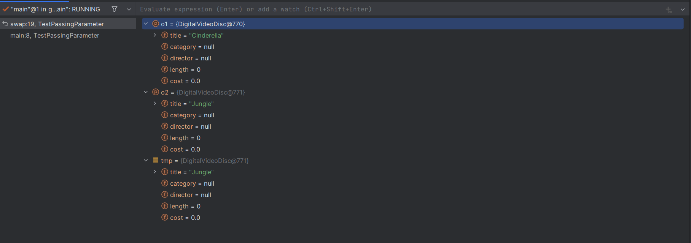



1. Classifier Member and Instance Member



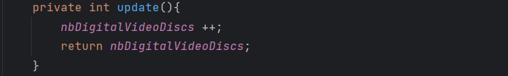

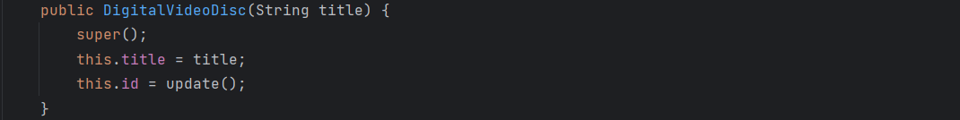

….

1. Open the Cart class

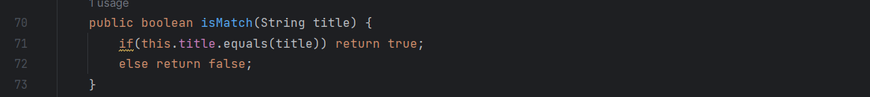



1. Implement the Store class

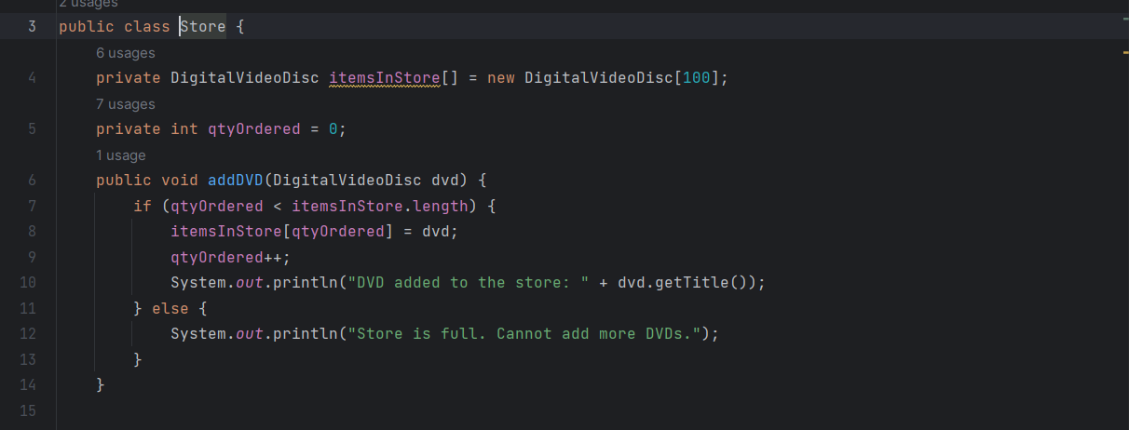

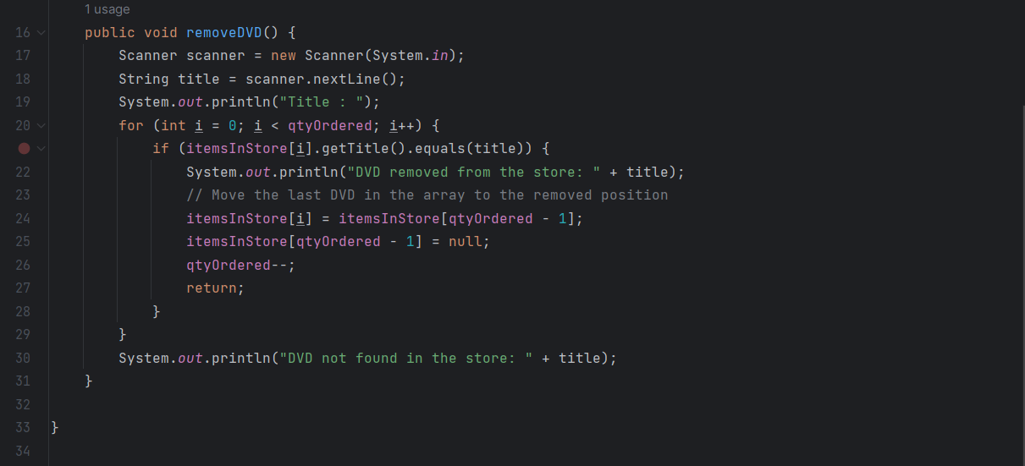

1. Re-organize your projects

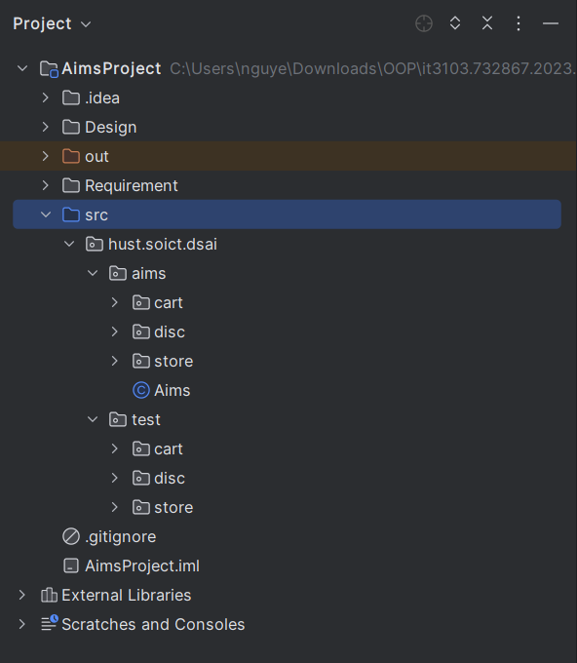

1. String, StringBuilder and StringBuffer



# Release flow demonstration

